ACO Pipe DN75 Steckmuffen-

ACO Haustechnik

Eigenschaften

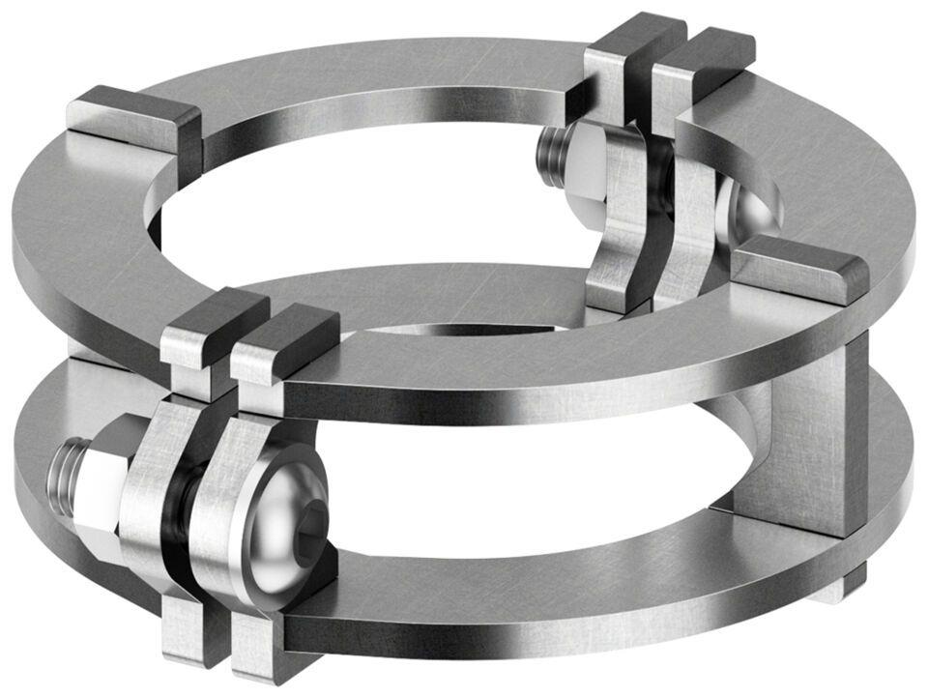

GTIN:

8590830315068

HAN:

3010642